МИНИСТЕРСТВО ОБРАЗОВАНИЯ РЕСПУБЛИКИ БЕЛАРУСЬ
Учреждение образование «Белорусский государственный технологический университет»
Кафедра информационных систем и технологий
«ИССЛЕДОВАНИЕ БЛОЧНЫХ ШИФРОВ»

Студент:
Ивановский Егор Геннадьевич
Вариант 5
Преподаватель:
Савельева Маргарита Геннадьевна

Минск 2023

ЗАДАНИЕ 1.
Разработать авторское приложение в соответствии с целью лабораторной работы
Приложение должно реализовывать следующие операции:
- разделение входного потока данных на блоки требуемой длины с необходимым дополнением последнего блока;
- выполнение требуемых преобразований ключевой информации;
- выполнение операций зашифрования/расшифрования;
- оценка скорости выполнения операций зашифрования/расшифрования;
- пошаговый анализ лавинного эффекта с подсчетом количества изменяющихся символов по отношению к исходному слову.

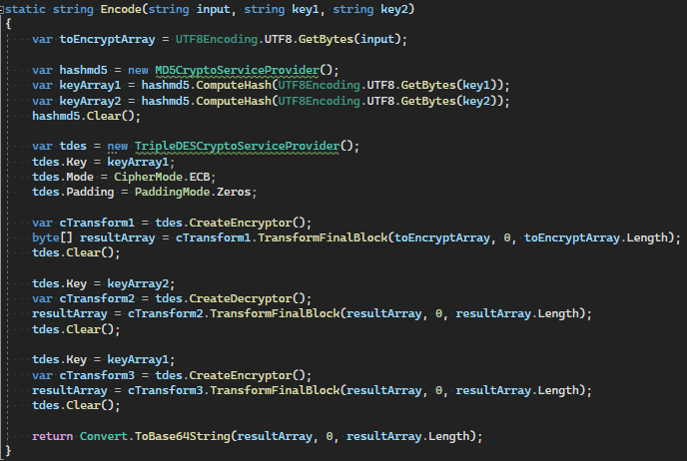
Рисунок 1 – Алгоритм зашифрования DES-EDE2

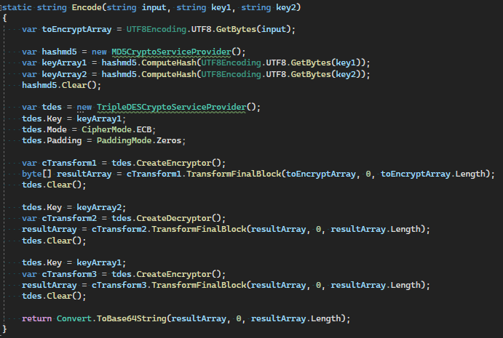
Рисунок 2 – Алгоритм расшифрования DES-EDE2

ЗАДАНИЕ 2.
Проанализировать влияние слабых ключей и полуслабых ключей на конечный результат зашифрования и на лавинный эффект. Для этого возьмем слабый ключ и с помощью него зашифруем 2 сообщения.
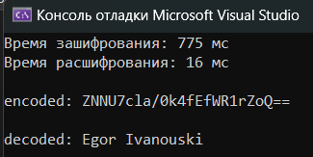
Рисунок 3 – Работа алгоритма с слабым ключом и сообщением Egor Ivanouski
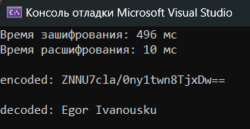
Рисунок 4 – Работа алгоритма с слабым ключом и сообщением Egor Ivanousku
Можно заметить что при использовании слабого ключа лавинный эффект очень незначительный.
Теперь проверим лавинный эффект при использовании полуслабого ключа.
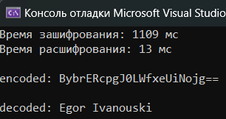
Рисунок 5 – Работа алгоритма с полуслабым ключом и сообщением Egor Ivanouski
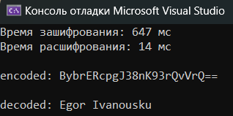
Рисунок 6 – Работа алгоритма с полуслабым ключом и сообщением Egor Ivanousku
В данном случае можно заметить, что уже больше символов изменяется при изменении одного символа.
Для исследования лавинного эффекта возьмем сообщение Yahor и потом изменим в нем первый символ.
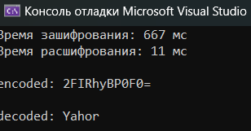
Рисунок 7 – Работа алгоритма с сообщением Yahor
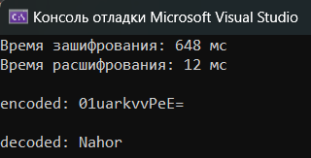
Рисунок 8 – Работа алгоритма с сообщением Nahor
Можно заметить что не изменился только последний символ, это говорит о высоком лавинном эффекте данного алгоритма.
При использовании слабого и полу слабого ключа можно заметить как уменьшился лавинный эффект, то есть изменение одного бита в исходном сообщении может не привести к изменению битов в зашифрованном сообщении в той же мере, как при использовании сильного ключа. Это может сделать криптоанализ более простым, так как злоумышленник может использовать данную информацию для раскрытия ключа или зашифрованного сообщения. Поэтому, при использовании криптографических алгоритмов, необходимо использовать сильные ключи, чтобы обеспечить надежную защиту данных.
Для оценки скорости работы алгоритмы построим график зависимости скорости работы от кол-ва символов в сообщении.
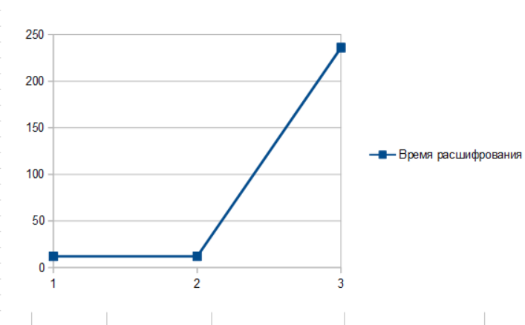
Рисунок 9 – Время расшифрования

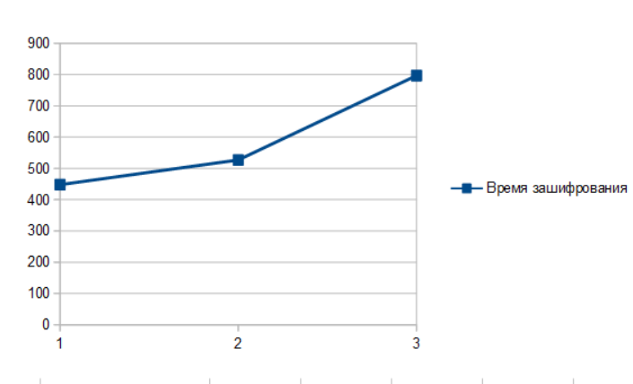
Рисунок 10 – Время зашифрования
На данных диаграммах можно заметить что при увеличении длинны сообщений, увеличивается время затраченное на шифрование, расшифрование текста.
ЗАДАНИЕ 3.
Оценить степень сжатия (используя любой доступный архиватор) открытого текста и соответствующего зашифрованного текста. Дать пояснения к полученному результату.
Для данного задания я создал два текстовых документа, которые потом заархивировал и в итоге данные файлы имея первоначальный размер в 7166 кб и 19108 кб стали весить 57 кб и 8158 кб соответственно.
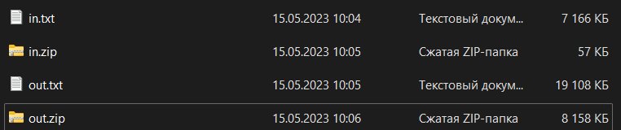
Рисунок 11 – пример сжатия двух файлов

ВЫВОД.
На примере степени сжатия можно сказать что после обработки алгоритмом, файл сжимается намного хуже чем необработанный текст.

